**Mavzu:Ertalabki nonushta uchun tayyorlanadigan yengil taomlar.Oziq-ovqat maxsulotlari.**

**Reja:**

**1.Ertalabki nonushta uchun tayyorlanadigan yengil taomlar.**

**2. Oziq-ovqat maxsulotlari.**

Bu bo‘limga xamirdan tayyorlangan pechene va qand maxsulotlari, ya’ni sharq shirinliklari kiradi.Tayyorlash usuliga va retsepturaga karab pechenelar ikki turga (shirin) shakarli va yoglik pechenelarga bo‘linadi.SHakarli pechenelarga – «Medovoe», «Nargiz», yogli pechenelarga esa «Luna», «Vostochnoe», «Tvorojnoe» kabilar kiradi.SHarq shirinliklari O‘rta va Yakin SHark mamlakatlarida keng tarkalgan konditer maxsulotlarining katta guruxidan iborat. Ular kadim zamonlardan buyon o‘zining yokimli tashki ko‘rinishi, yukori sifatli ta’mi bilan mashxur bo‘lib kelmokda.SHark shirinliklari tayyorlashda shakar, kuyuk shinni, un va turli yoglar bilan bir katorda ularni yanada xushta’m kiladigan - kraxmal, bodom magzi, vanilinlardan xam okilona foydalaniladi. SHundagina shark shirinliklari oddiy konditer maxsulotlaridan milliyligi bilan ajralib turadi. Masalan, kraxmal aralashmasiga vanilin, bodom magzi ko‘shiladi. Ba’zi karamellarga bugdoy uni sepiladi, karamel aralashmalariga ingichka ipga o‘xshab chuziladigan un-yog aralashmasi suriladi.

**Quymoqli ruletlar**

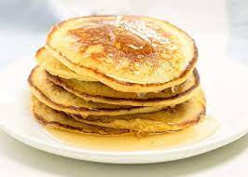

**Masalliqlar:**(10-12ta uchun):  
  
-3ta tuxum  
  
-1stakan qatiq  
  
-1chimdim tuz  
  
-1chimdim shakar(yoki 0.5stakan)  
  
-1stakan un  
-1 osh-q o’simlik yog’i  
-50gr saryog'  
**Tayyorlash:**Avval tuxumni yaxshilab arlashtirib, so'ng qatiq+tuz+shakar+yog'ni solib aralashtirib, so'ngra unni solib to bir xil massa bo'lguncha aralashtiramiz. Bir cho'michdan olib, qizigan va biroz yog'langan tovaga quyamiz va tezda tovani har tomonga egib quymoqni butun tova bo'ylab yoyamiz.Bu ishni tez qilmasangiz quymoq bir joyga yig'ilib qolishi mumkin.  
                                                                                     
Keyin ikkinchi tomonini qizartirib olamiz.(past olovda)  
                                                                                                 
Quymoqlar issiqligida saryog' suramiz va rulet qilib o'raymiz.  
                                                                             
O'rtasidan kesib likopchalarga tortamiz.



Dunyoda vitaminlar, yog' va uglevodlarning oqsillari, shuningdek, yuzlab organizmimiz uchun zarur bo'lgan boshqa mikroelementlar mavjud o'simlik va hayvonot ovqatlar mavjud. Shuning uchun, ularning nonushta qilish uchun iste'mol qilingan variantlar ommaviy bo'ladi. Kelinglar, ro'yxatni ro'yxatga kiritib, mamlakatimizda sotib olish mumkin bo'lmagan yoki qimmat bo'lmagan barcha ekzotik narsalarni, shuningdek, yoqimli ta'm sifatlari bo'lmagan meva, sabzavot yoki go'shtni olib tashlashga harakat qilaylik. Va nihoyat, juda yog'li va yuqori kaloriyali ovqatga ehtiyojimiz yo'q. Foydali nonushta - yorug'lik va moddaning yuqori bo'lishi.

### Natijada, biz nonushta uchun foydali bo'lgan quyidagi to'plamni olamiz:

* yangi sharbatlar va sabzavotlar - ayniqsa qimmatbaho to'q sariq, pomidor va savzi. Banal bodringlari va pomidorlar ham yoqadi;
* donlar - guruch, karachidan, javdar non yoki kepekli va boshqalar;
* shirin - o'rtacha kaloriya qiymatiga ega bo'lgan, ammo juda zo'r ta'mga ega va turli xil vitaminlar ishlab chiqarish imkoniyatlariga ega bo'lgan tabiiy tuxum, marmelad;
* qahva va yashil choy. Kofeinning xavfliligi haqida mashhur e'tiqodga qarama - bu shunday emas. Bu bizni uyg'otishga yordam beradi va tanani ohangga keltiradi. Agar siz yurak kasalligidan azob chekmasangiz - bu ajoyib tanlovdir. Aytgancha, yashil choy qahvalarda o'zidan ko'ra ko'proq kofeinni o'z ichiga oladi;
* sut mahsulotlari, xususan, yogurt. O'zingizni pishiring, chunki u faqat 1-2 kun davomida saqlanadi;
* tuxum. Evropa mamlakatlarida ertalabki ovqatlarga keng tarqalgan. Darhaqiqat, bizga tuxum olib keladigan foyda - ortiqcha baho berish qiyin;
* tovuq go'shti - juda yorug 'va qoniqarli mahsulot, ertalabki ovqatlar uchun ajoyib;
* asal - maxsus izohga muhtoj emas. Tabiat bizga fruktoza va glyukoza bilan to'lgan bu nektarni (jami tarkibning 69%), shuningdek, B vitaminlarini maxsus qilib berdi, shunda biz ertalab uni tanovul qilishimiz uchun tanaga energiya beramiz.

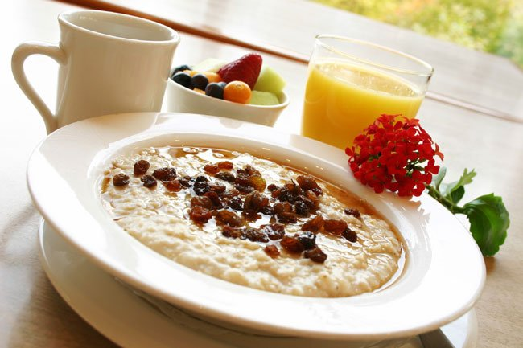

## Sog'lom nonushta ta'riflari. Tez, oson, mazali

Internetdagi ko'plab "maslahatchilar", shuningdek, ba'zi nutrifiyachilar va o'zlarini qimmatli ma'lumotga ega deb hisoblaydigan odamlar, odatda, cheklashlar bilan nonushta qilish uchun foydali bo'lgan tavsiyalar berishadi va ularni iste'mol qila olmaydigan idishlarning "buketalarini" tayyorlashni taklif qiladilar. uning vaqtidan bir soat. Ammo aslida ertalab - "eyish" emas, balki ish uchun tayyorgarlik ham. Biz har doim shoshma-shoshar ekanmiz, shuning uchun biz ozuqa moddalarining bir qismini tezda olishni va ishdan qochishni istaymiz. Ushbu hisob-kitob bilan nonushta qilish uchun oddiy, ammo foydali retseptlar ro'yxati keltirilgan.

### 1-ta'rif - oddiy sandviçni foydali mahsulotga aylantiring

Har bir inson non, kolbasani va pishloqni o'z tarkibiga tezroq "silkitib" olishni o'rganadi va ishlash uchun qochib ketadi. Yo'nalishni biroz o'zgartirib ko'raylik, bu ham sodda bo'lib qoladi, lekin juda ham foydali.

#### Tarkibi:

* javdari yoki bug'doy noni - 2-4 tilim
* pishloq - 100 g
* tovuq go'shti - 3-4 tilim
* arpabodiyon - 1-2 filial
* salat - 3-4 barg
* qaymoq - 1 osh qoshiq. qoshiq
* xantal - 1 choy qoshiq
* qattiq pishloq - 1 tilim

#### Tayyorlanishi:

1. Nordon, pishloq, xantal va mayda tug'ralgan maydanozni bir-birlari bilan aralashtirib aralashtiring, ta'mga biroz tuz qo'shing. Siz hatto qoshiq asalni ham qo'shishingiz mumkin;
2. Tandirda yoki yirtqichlardan (ozgina zaytun moyi qo'shilsa), nonni qavriladi va undagi sosni yoyib yuboradi;
3. Jo'xori, pishloq, salat va bir necha bo'lak non bilan yoping va siz sousni tayyorlashga g'amxo'rlik qilib, sovutgichda saqlashingiz mumkin. Keyin hamma narsa bir necha daqiqa davom etadi.

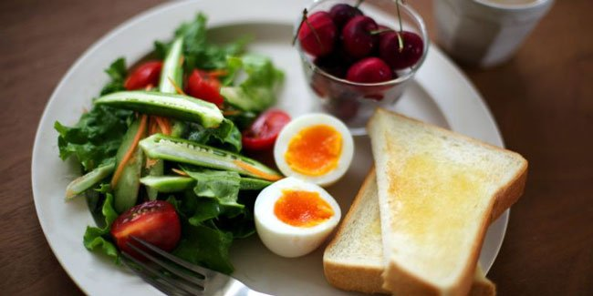

### Yo'nalish 2 - shoshilinch tovuqli yunoncha salat

#### Tarkibi:

* tovuq filesi - 1 tilim
* Feta pishloq - 100 g
* pomidor - 1 dona.
* bodring - 1 dona.
* zaytun yog'i - 2 osh qoshiq. l.
* tuz - ta'mga
* qalampir ta'mga

ad

#### Tayyorlanishi:

1. Bu filetani zaytun moyi bilan pishiradi yoki pishiradi. Shoshilinchda, sovutgichdagi go'sht bilan shakli surib qo'yilsa, buni oldindan yaxshiroq bajaring. Ertalabki tovuq juda tez amalga oshirilgan bo'lsa-da

2.Pishloq, bodring, pomidor, tovuq filetosini katta qismlarga aylantirib, bir piyola ichiga qo'ying, zaytun moyi bilan seping, ta'mga aralashtiring, aralashtiring va aralashtiring. Taomlash uchun siz javdari quritilgan nonni yoki hatto yangi qo'shimchalarni qo'shishingiz mumkin.

**2. Oziq-ovqat maxsulotlari.**

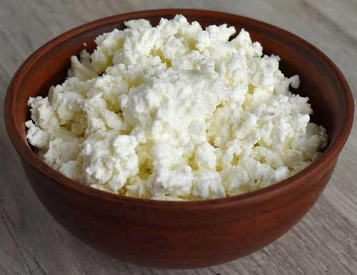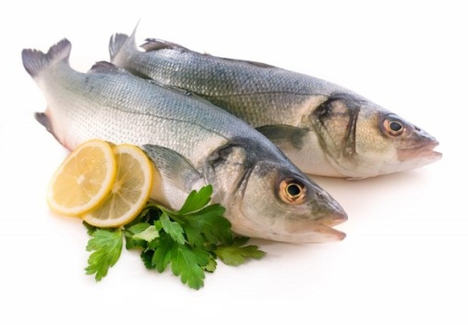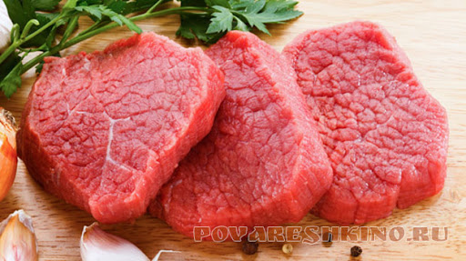

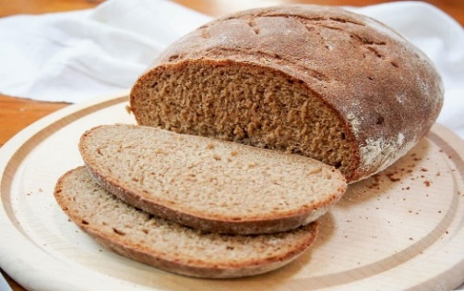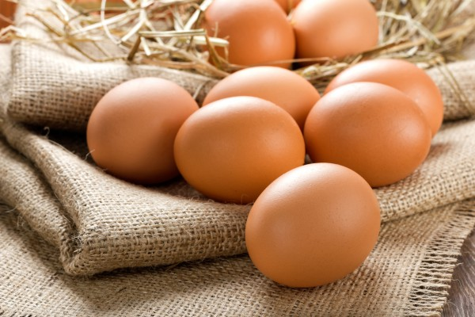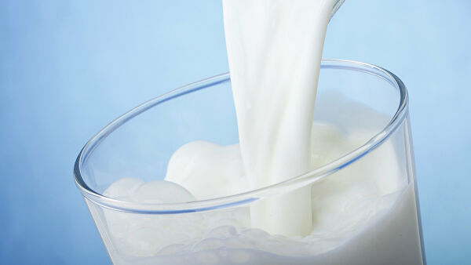

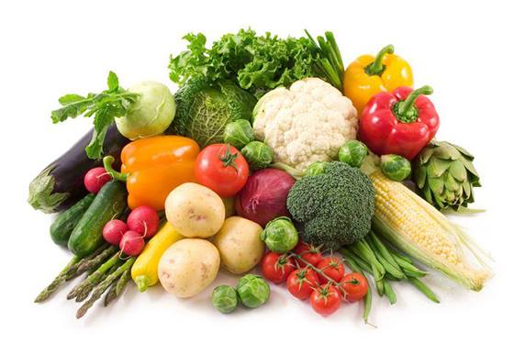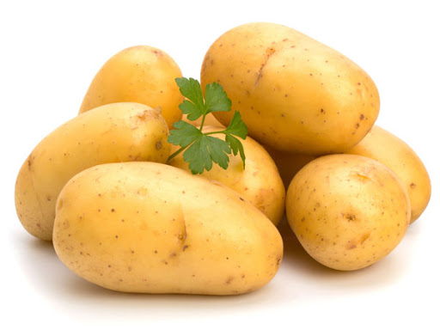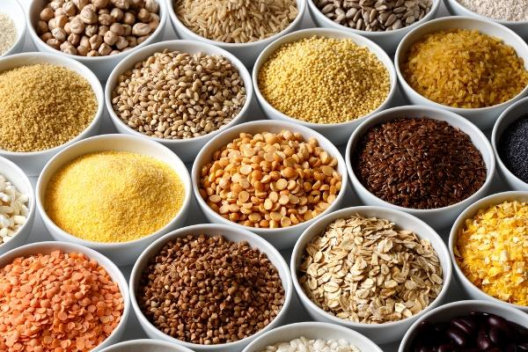

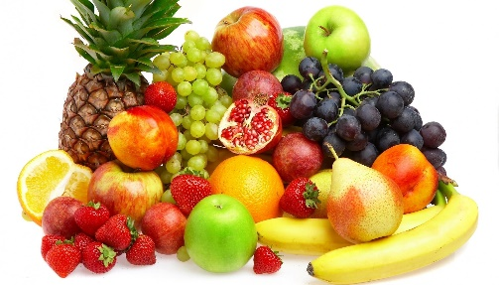

Sifat bo'yicha oziq -ovqat mahsulotlarining toifalari

1. Yaxshi sifatli oziq-ovqat mahsulotlari barcha gigienik talablarga javob beradi, ularning oziq-ovqatda ishlatilishi shubha va tashvish tug'dirmaydi; cheklovlarsiz oziq -ovqat maqsadlarida sotishga ruxsat berilgan.

2. Sifatsiz oziq -ovqat mahsulotlari iste'mol qilinsa yoki ta'mi va boshqa organoleptik sifatlari qoniqarsiz bo'lsa, inson salomatligiga xavf tug'dirishi mumkin; gigiena talablariga javob bermaslik; hech qanday ishlov berish yoki qayta ishlash ularning sifatini yaxshilay olmaydi; oziq -ovqat maqsadlarida sotishga ruxsat berilmagan.

Har bir belgi mahsuloti o'zining ozuqaviy qiymatiga ega.

Biologik ahamiyatga ega. Bu mahsulotni tashkil etadigan iz elementlari, vitaminlar va aminokislotalar majmui bilan aniqlanadi.

Fiziologik qiymat. Mahsulotning fiziologik ahamiyati uning inson tanasiga yoki uning individual tizimlariga qanchalik ta'sir qilishini aniqlaydi.

Energiya qiymati. Tana normal ishlashi uchun u energiya olishi kerak. Organizmga oziq -ovqat bilan ta'minlanadigan energiya darajasi uning tarkibida qancha yog ', oqsil va uglevodlar borligiga bog'liq.

Bundan tashqari, hazm bo'lish kabi parametrga e'tibor qaratish lozim.

Mikroelementlarning faqat bir qismi tanadan iste'mol qilingan ovqatdan so'riladi.

Ammo qonun qayta ishlangan mahsulotlarga nisbatan ancha qattiq talablarni qo'yadi. Shunday qilib, qonunchilik hech qanday oziq -ovqat mahsulotida bo'lmasligi kerak bo'lgan kimyoviy qo'shimchalar ro'yxatini belgilaydi yoki ularning miqdori cheklangan.

Bundan tashqari, ishlab chiqarish jarayonining o'ziga talablar qo'yiladi.

Masalan, siz zararli moddalarni o'z ichiga olgan uskunadan foydalana olmaysiz va ishlab chiqarish vaqtida barcha sanitariya -gigiyena me'yorlariga rioya qilish zarur. Bunday me'yorlar alohida mahsulot uchun ham, umuman tovarlar guruhi uchun ham o'rnatilishi mumkin.

Oziq -ovqat bozori.

Odamlar doimiy ovqatlanishni talab qiladigan tur bo'lgani uchun, oziq -ovqat bozori rivojlanmoqda.

Balki ayirboshlash bo'yicha bu savdo sektori etakchi hisoblanadi.

Normallashtirilgan - yog 'miqdori 2,5-3,2%ga etkazilgan sut. Asl sutning yog'li tarkibiga qarab, uni hisob -kitob bo'yicha yog'siz sut yoki qaymoq bilan normallashtiradi, so'ngra homogenlash, pasterizatsiya qilish va sovutish amalga oshiriladi.

Qayta ishlangan-yog'i 2,5-3,2%bo'lgan sut) to'liq yoki qisman püskürtme bilan quritilgan sigir suti kukuni, shirinlangan quyultirilgan sut, to'liq va kam yog'li; konservasiz yog'siz sutdan; qaymoq, sariyog 'va sariyog'dan.

Yog'li sut - qaymoq bilan 6% gacha yog'li va bir hil holga keltiriladigan sut.

Yog 'miqdori 6%bo'lgan qaymoq bilan olib kelingan pishirilgan sut bir hil holga keltiriladi va yuqori haroratda uzoq vaqt issiqlik bilan ishlov beriladi.

Agar saqlash vaqtida shartlar buzilgan bo'lsa va oziq -ovqat sifatsiz bo'lib qolgan bo'lsa, mas'ul shaxslar tovar egalari va oluvchilarini xabardor qilishlari shart.

Siz bunday mahsulotlarni sota olmaysiz. Butun partiya ekspertizaga yuboriladi, u erda foydalanish yoki yo'q qilish to'g'risida qaror qabul qilinadi.

Davlat oziq-ovqat mahsulotlarini ishlab chiqarish, qayta ishlash va sotish jarayonlarini nazorat qiladi, chunki fuqarolar sifatli va xavfsiz mahsulotlarni olishlari kerak.

Oziq -ovqat - bu oziq -ovqat mahsulotlarini tasniflash nafaqat sanoat miqyosida, balki mahalliy sharoitda ham katta ahamiyatga ega ekanligini tushunish kerak. Masalan, har xil dietalarda ko'pincha alohida ovqatlanish tamoyili qo'llaniladi. Agar ma'lum bir mahsulot qaysi guruhga mansubligini va uni boshqasi bilan iste'mol qilish mumkinligini bilmasangiz, uni amalda qo'llash mumkin bo'lmaydi. Vegetarianlar nima yemaslik kerakligini qaerdan bilishadi? Ular, shuningdek, materiallarni guruhlarga bo'lishdan foydalanadilar, ba'zida hatto ongli ravishda ham emas. Oziq -ovqat mahsulotlariga un, don, kraxmal, shakar, makaron, choy va choy ichimliklar, qahva va qahva ichimliklar, tuz, xamirturush, o'simlik moylari, sirka va ziravorlar kiradi.   Gastronomik mahsulotlarga asosan tayyor mahsulotlar-kolbasa, dudlangan go'sht, dudlangan baliq, go'sht va baliq konservalari, pishloqlar, sigir yog'i, quyultirilgan sut, shisha va sumkalardagi sut, spirtli ichimliklar va ba'zi ziravorlar kiradi.Assortiment - bu ma'lum mezonlarga muvofiq birlashtirilgan tovarlar to'plami. Sanoat va tijorat assortimentini ajrating. Sanoat assortimenti ma'lum bir korxonada (korxona assortimentida) yoki ma'lum bir sohada (sanoat assortimentida) ishlab chiqarilgan mahsulotlarni birlashtiradi. Savdo assortimenti - bu tovarlar nomenklaturasi.